Ministerstvo zdravotnictví České republiky
Palackého nám. č 4, 128 01 Praha 2, IČ: 00024341

 |  |  | Verze: v0/02  Platnost nové verze od: 19.12.2025
Metodický materiál pro posuzující lékaře k elektronickým posudkům

Pořadí revize | Provedené dne | Zpracoval |  | Schválil
0. | 21.11.2025 | Asseco Central Europe, a.s.
1. | 22.12.2025 | Aktualizace postupu zpracování posudků
2.
Obsah
1 Účel dokumentu 3
1.1 Proč ELP vzniká 3
1.2 Jaký je legislativní základ pro vznik ELP 4
2 Základní informace o systému ELP 5
2.1 S jakými definicemi systém ELP pracuje 5
2.2 Pro koho je systém ELP určen 6
2.3 Jak systém ELP pomůže posuzujícím lékařům 7
3 Jak systém ELP funguje 8
3.1 Kdy je možné systém ELP použít 8
3.2 Struktura a obsah ELP 8
3.3 Jak se do systému ELP přihlásit 8
3.4 Postup posuzujícího lékaře v systému ELP 9
4 Zásady a povinnosti posuzujících lékařů 20
5 Příklady z praxe 21
5.1 Příklad 1 – Prvořidič 21
5.2 Příklad 2 – Řidič senior (70+) 21
5.3 Příklad 3 – Změna zdravotního stavu 21
5.4 Příklad 4 – Posudek pro specifické skupiny řidičů – osoby se zdravotním postižením 22
5.5 Příklad 5 – Rozšíření řidičského oprávnění 22
6 Nejčastější dotazy 23

Seznam zkratek a pojmů
Zkratka | Význam
EHDS | European Health Data Space (Evropský prostor pro zdravotní data)
ELP | Elektronický lékařský posudek
EZ | Elektronické zdravotnictví
EZKarta | Mobilní aplikace EZKarta
EZCA | Certifikační autorita elektronického zdravotnictví
FHIR | Fast Health Interoperability Resources (standard interoperability, který umožňuje výměnu zdravotnických dat mezi různými systémy zdravotní péče)
HL7 | Health Level Seven (soubor mezinárodních standardů pro přenos klinických a administrativních dat mezi systémy různých poskytovatelů zdravotní péče)
ID ZP | Identifikátor zdravotnického pracovníka
IS | Informační systém
ISZR | Informační systém základních registrů
IS PZS | Informační systém poskytovatele zdravotních služeb
KRP | Kmenový registr pacientů
KRPZS | Kmenový registr poskytovatelů zdravotních služeb
KRZP | Kmenový registr zdravotnických pracovníků
KZR | Kmenové zdravotnické registry
MD ČR | Ministerstvo dopravy České republiky
MZ ČR | Ministerstvo zdravotnictví České republiky
NPEZ | Národní portál elektronického zdravotnictví
ORP | Obec s rozšířenou působností
PČR | Policie České republiky
PDF | Portable Document Format
PZS | Poskytovatel zdravotních služeb
RID | Resortní identifikátor pacienta
ÚZIS | Ústav zdravotnických informací a statistiky
ZP | Zdravotnický pracovník
Seznam příloh
Příloha č.
Příloha č. 1 | Standard elektronického zdravotnictví – Elektronické lékařské posudky

Účel dokumentu

Ministerstvo zdravotnictví České republiky (MZ ČR) zasílá tento metodický dokument všem posuzujícím lékařům a poskytovatelům zdravotních služeb (PZS), kteří jsou oprávněni vydávat lékařské posudky o zdravotní způsobilosti k řízení motorových vozidel.
Dokument slouží zejména posuzujícím lékařům jako oficiální metodická a informační pomůcka při zavádění systému Elektronických lékařských posudků (ELP, systém ELP) který bude od 1. ledna 2026 závazným nástrojem pro vystavování a evidenci lékařských posudků o zdravotní způsobilosti k řízení motorových vozidel.
Technické detaily a podklady, na základě kterých je možné provést napojení informačních systémů PZS (IS PZS) na nový systém ELP, jsou k dispozici zde.

Proč ELP vzniká
Od papírového formuláře k bezpečnému digitálnímu posudku.

Zavedení ELP představuje modernizaci procesu posuzování zdravotní způsobilosti a součást širší elektronizace zdravotnictví.
- Zjednodušit proces vystavování a předávání lékařských posudků.
- Zajistit bezpečnost a právní jistotu prostřednictvím elektronického podpisu a časového razítka.
- Zajistit interoperabilitu mezi PZS, pacienty a institucemi veřejné správy, např. Ministerstvo dopravy České republiky (MD ČR), Policie České republiky (PČR), Obce s rozšířenou působností (ORP).
- Ukládat posudky centrálně v jednotné evidenci MZ ČR.
- Zpřístupnit posudky pacientům elektronicky (NPEZ, EZKarta).
- Podpořit digitalizaci procesů při vydávání řidičských oprávnění a dalších agend.
- Připravit se na evropské standardy, aby ELP odpovídal normám HL7 FHIR a evropskému prostoru pro zdravotní data (EHDS).
Tento krok představuje jeden z klíčových milníků v rámci elektronizace zdravotnictví, jejímž cílem je modernizovat, zjednodušit a zpřesnit komunikaci mezi lékaři, pacienty a orgány veřejné správy.
ELP se uplatní v celé řadě oblastí – od pracovnělékařských prohlídek přes posudky pro řidičská oprávnění či zbrojní průkazy až po posudky pro sociální účely nebo soudní řízení.
První verze systému ELP bude evidovat a spravovat lékařské posudky o zdravotní způsobilosti k řízení motorových vozidel.


Jaký je legislativní základ pro vznik ELP
Vydávání lékařských posudků v ČR je upraveno několika právními předpisy, které stanovují podmínky, procesy a povinnosti lékařů a dalších subjektů.
Klíčovými zákony a vyhláškami lékařských posudků o zdravotní způsobilosti k řízení motorových vozidel jsou:
- Zákon č. 325/2021 Sb., o elektronizaci zdravotnictví (zákon o elektronizaci zdravotnictví)
  - Zakládá infrastrukturu elektronického zdravotnictví.
  - Upravuje principy elektronické identifikace, bezpečnosti a sdílení zdravotnických údajů.
  - Umožňuje, aby lékařské posudky byly vedeny výhradně elektronicky a byly dostupné oprávněným subjektům.
- Zákon č. 372/2011 Sb., o zdravotních službách (zákon o zdravotních službách)
  - Doplňuje pravidla o poskytování zdravotních služeb včetně vedení zdravotnické dokumentace, která obsahuje podklady pro vydání posudků.
- Zákon č. 361/2000 Sb., o provozu na pozemních komunikacích (zákon o silničním provozu)
  - Stanovuje povinnost dokládání lékařských posudků o zdravotní způsobilosti o zdravotní způsobilosti k řízení motorových vozidel, včetně povinnosti periodických prohlídek a způsobu nakládání s těmito posudky.
- Vyhláška č. 277/2004 Sb., o stanovení zdravotní způsobilosti k řízení motorových vozidel (vyhláška o zdravotní způsobilosti k řízení motorových vozidel)
  - Stanovuje podmínky zdravotní způsobilosti a postupy při vydávání posudků o zdravotní způsobilosti k řízení motorových vozidel.

Základní informace o systému ELP
Jeden systém, jeden standard, jeden zdroj pravdy.

Elektronická forma jako standard: všechny posudky o zdravotní způsobilosti k řízení motorových vozidel se vystavují výhradně elektronicky.
Právní závaznost: každý ELP je opatřen kvalifikovaným elektronickým podpisem nebo pečetí PZS a časovým razítkem.
Centrální evidence: všechny ELP se ukládají do centrálního úložiště a jsou archivované, dohledatelné a auditovatelné.

S jakými definicemi systém ELP pracuje

Lékařský posudek
Lékařský posudek o zdravotní způsobilosti nebo o zdravotním stavu je dokument, který vydává PZS na žádost pacienta, který je posuzovanou osobou, nebo jiné k tomu oprávněné osoby, o posouzení zdravotní způsobilosti, popřípadě zdravotního stavu posuzované osoby, posuzujícím lékařem.
Obsahuje závěr o zdravotní způsobilosti pacienta pro účely stanovené zákonem (např. pracovní způsobilost, řidičské oprávnění, držení zbrojního průkazu, sociální dávky).
Vyhláška o zdravotní způsobilosti k řízení motorových vozidel stanovuje podmínky zdravotní způsobilosti a postupy při vydávání posudků k řízení motorových vozidel.

Elektronický lékařský posudek
ELP je elektronická forma lékařského posudku, vydávaná PZS oprávněným posuzujícím lékařem v systému ELP.
ELP je vždy opatřen elektronickým podpisem posuzujícího lékaře nebo pečetí PZS a časovým razítkem, čímž je zajištěna jeho autenticita a právní závaznost.

Posuzující lékař
Zdravotnický pracovník oprávněný vydávat lékařské posudky. Je identifikován pomocí údajů v Kmenovém registru zdravotnických pracovníků (KRZP).
V případě lékařských posudků o zdravotní způsobilosti k řízení motorových vozidel se může jednat o všeobecného praktického lékaře, u kterého je příslušný pacient registrován, anebo lékaře poskytujícího pracovně-lékařské služby, pokud jde o zaměstnání, kde je řízení motorového vozidla součástí pracovních činností.

Posuzovaná osoba (pacient)
Fyzická osoba, o jejíž zdravotní způsobilosti nebo jejím zdravotním stavu je posudek vydáván. V systému ELP je identifikována prostřednictvím resortního identifikátoru pacienta (RID) vedeného v Kmenovém registru pacientů (KRP).
Tato osoba může být žadatel o řidičské oprávnění nebo držitel řidičského oprávnění, jejíž zdravotní stav je zkoumán lékařem v rámci posouzení, zda splňuje podmínky pro bezpečné řízení vozidla.

Poskytovatel zdravotních služeb
PZS, který prostřednictvím svých lékařů vydává ELP. V systému ELP je PZS zodpovědný za evidenci, vystavení, archivaci a sdílení posudků. Je identifikován pomocí údajů v Kmenovém registru poskytovatelů zdravotních služeb (KRPZS).

Platný posudek
ELP, který je v systému označen jako aktuální a účinný, tj. nebyl nahrazen, zneplatněn, zrušen nebo mu nevypršela platnost. Jen tento posudek má právní účinky.

Neplatný/Zneplatněný posudek
ELP, který pozbyl právní účinnosti z důvodu:
- uplynutí doby platnosti,
- vydání nového posudku, který původní nahrazuje,
- zrušení nebo zneplatnění lékařem či jinou oprávněnou osobou.
Systém ELP automaticky mění stav posudku na neplatný či zneplatněný, pokud vyprší doba jeho platnosti nebo je nahrazen novým.

Pro koho je systém ELP určen
Subjekt | Hlavní úloha | Odpovědnost
Posuzující lékař | Provádí vyšetření, vystavuje, podepisuje a případně aktualizuje ELP. | Odborná a právní odpovědnost za obsah posudku.
PZS | Zajišťuje technické a organizační podmínky pro vystavování posudků, vydává pečeť PZS. | Zodpovídá za bezpečnost, archivaci a správnost údajů.
Pacient (posuzovaná osoba) | Žádá o posudek, má přístup k vlastním posudkům prostřednictvím portálu NPEZ a mobilní aplikace EZKarta. | Odpovídá za podání žádosti a spolupráci při lékařském vyšetření.
MZ ČR / ÚZIS | Provozuje systém ELP, poskytuje metodickou a technickou správu a podporu. | Odpovídá za správu systému a audit.
Státní instituce (MD ČR, ORP, PČR) | Přistupují k ELP přes ISSS. | Použití údajů jen pro zákonný účel.

Jak systém ELP pomůže posuzujícím lékařům
Méně papírování, více medicíny.

- Úspora času
  - Automatizované formuláře a elektronická komunikace místo ručního vyplňování a odesílání.
- Méně chyb
  - Automatická kontrola číselníků a náležitostí formulářů.
- Lepší komunikace mezi PZS
  - Okamžité sdílení informací napříč zdravotnickými zařízeními.
- Jednodušší archivace a vyhledávání
  - Veškeré posudky jsou digitálně evidovány a dostupné dle oprávnění.
- Bezpečnost dat
  - Elektronický přenos omezuje riziko ztráty či poškození dokumentů.
- Interoperabilita systémů
  - Plynulé propojení s ostatními informačními systémy státní správy.

Jak systém ELP funguje

Kdy je možné systém ELP použít
Posuzující lékař využívá systém ELP v případě posudků o zdravotní způsobilosti k řízení motorových vozidel ve všech situacích, kdy:
- vystavuje nový posudek,
- aktualizuje nebo reviduje stávající posudek – po uložení dochází k vytvoření nové verze ELP, tj. nového ELP,
- provádí přezkum nebo mimořádné posouzení,
- nebo oznamuje změnu způsobilosti.

Struktura a obsah ELP
Struktura ELP o zdravotní způsobilosti k řízení motorových vozidel je definovaná vyhláškou o zdravotní způsobilosti k řízení motorových vozidel.
Každý ELP obsahuje:
- hlavičku ELP, která obsahuje identifikaci posudku (typ, stav, datum vystavení a platnost), identifikaci posuzované osoby a identifikaci posuzujícího lékaře,
- tělo ELP, které obsahuje údaje specifické pro posudek o zdravotní způsobilosti k řízení motorových vozidel,
- auditní prvky, kterými jsou historie, pečeť, časové razítko, logy přístupů (kdo, kdy, proč nahlížel).

Jak se do systému ELP přihlásit
- Prostřednictvím zdravotnického informačního systému – posuzující lékař vystavuje posudek přímo ve svém zdravotnickém systému, který je napojen na systém ELP.
- Prostřednictvím portálu NPEZ – pokud systém, který posuzující lékař používá, není napojen přímo na systém ELP, může vystavit ELP prostřednictvím portálu NPEZ.
Všechny akce jsou logovány a viditelné pacientovi – pacient vidí historii přístupů a může nahlásit podezřelý přístup.


Postup posuzujícího lékaře v systému ELP
Následující popis zachycuje a uvádí možný postup posuzujícího lékaře v systému ELP prostřednictvím portálu NPEZ. Obrazovky, které jsou použité, tak odpovídají návrhu uživatelského rozhraní systému ELP v portálu NPEZ. Uživatelské rozhraní v IS PZS se může lišit.
Posuzující lékař po přihlášení na portál NPEZ a kliknutí na „Elektronické lékařské posudky“ uvidí přehled všech elektronických lékařských posudků, které vystavil.
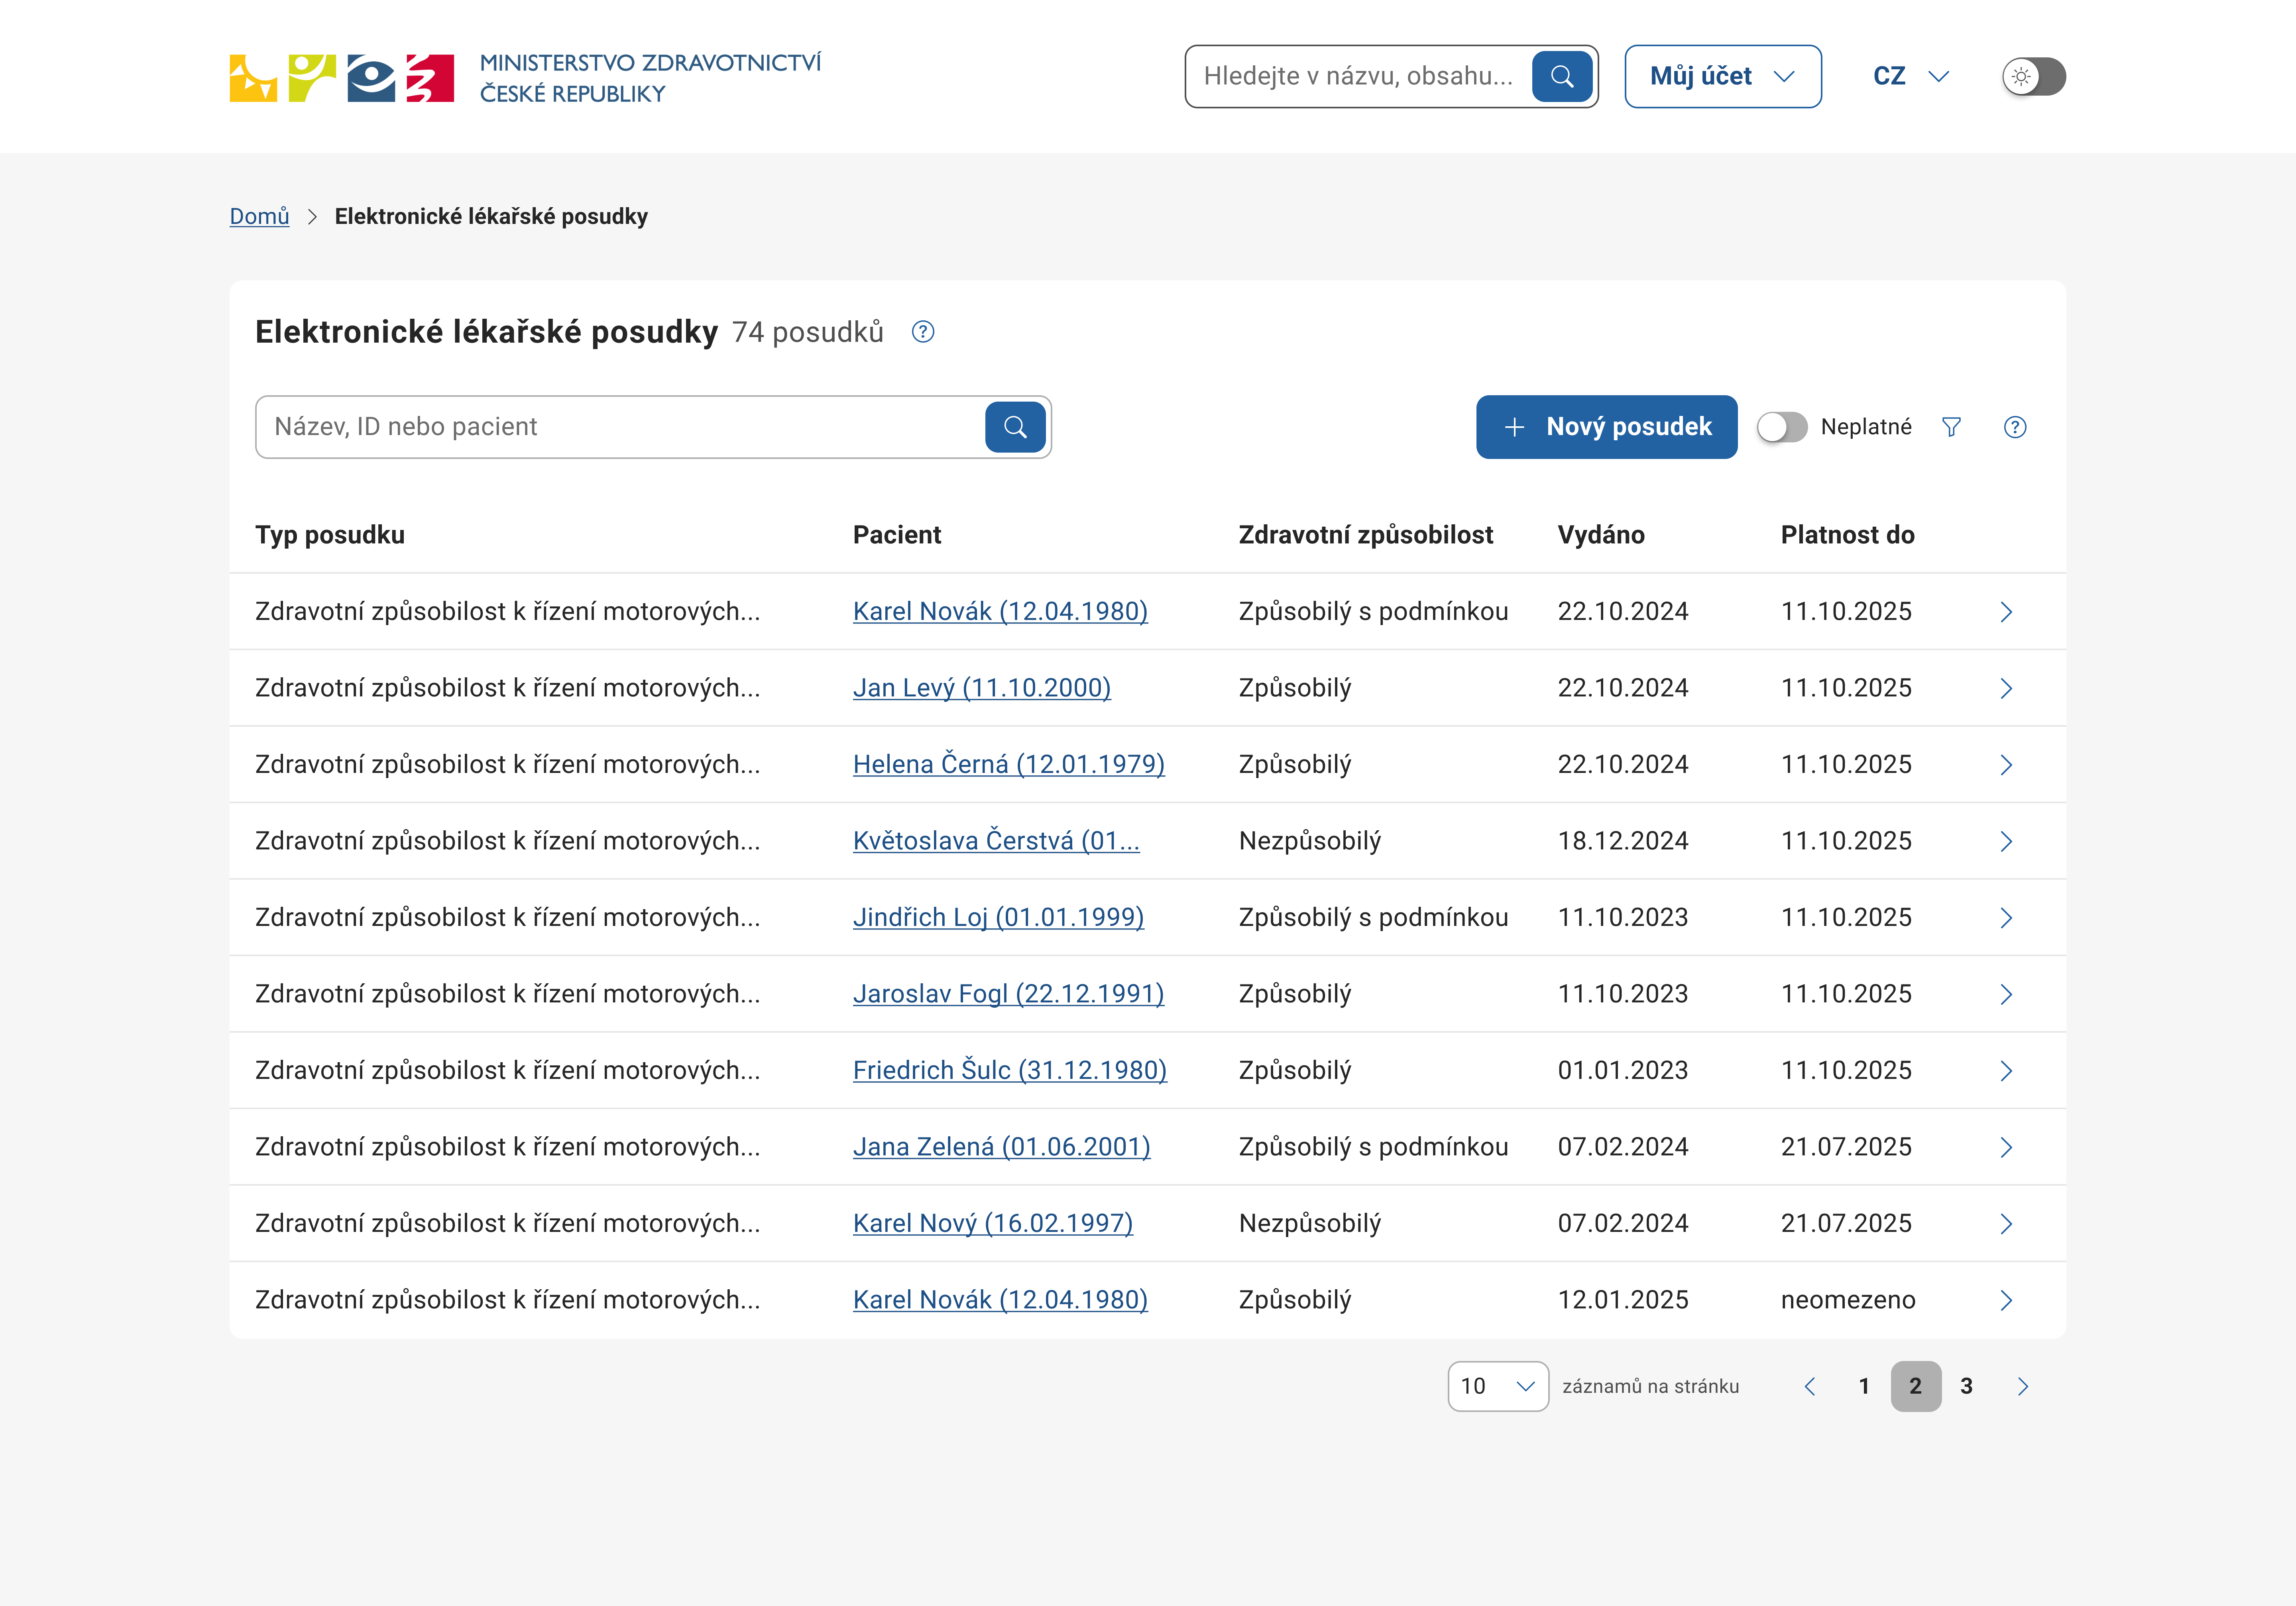
Zde je k dispozici přehled všech elektronických lékařských posudků, které příslušný lékař vystavil.
Je možné mezi nimi vyhledávat.
Je možné v nich filtrovat.

Obrázek 1 Zobrazení přehledu vystavených posudků posuzujícího lékaře

Základní proces vystavení ELP je navržen tak, aby minimalizoval administrativní zátěž, zvýšil efektivitu a zajistil bezpečné nakládání s citlivými zdravotními údaji.

Obrázek 2 Základní proces ELP

Krok 1 – Požadavek o vystavení lékařského posudku
Proces začíná žádosti pacienta, který potřebuje lékařský posudek pro specifický účel – v tomto případě posudek související s řidičským oprávněním.
Posuzující lékař může příslušného pacienta v systému ELP vyhledat a podívat se, zda pro něj již nejsou k dispozici jiné posudky.
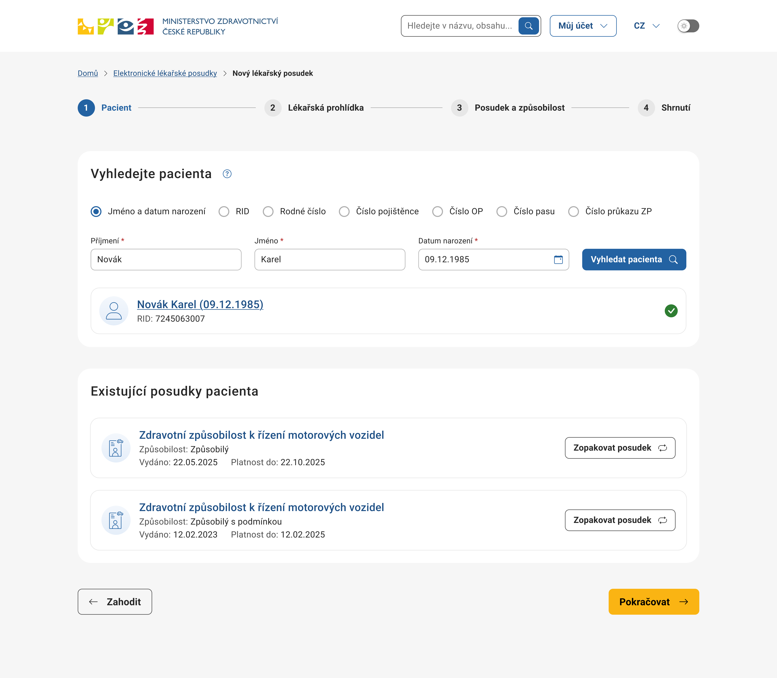
3
2
1
Obrázek 3 Vyhledání pacienta a zobrazení existujících posudků

Krok 2 – Lékařská prohlídka a vyhodnocení zdravotní způsobilosti
Posuzující lékař provede lékařskou prohlídku, která se zaměřuje na stavy, které mohou vylučovat nebo podmiňovat řízení motorového vozidla, a další vyšetření dle skupiny, do které posuzovaná osoba spadá (skupiny jsou definované v příloze č. 3 vyhlášky o zdravotní způsobilosti k řízení motorových vozidel).
Může být provedeno i další odborné vyšetření dle vyhlášky o zdravotní způsobilosti k řízení motorových vozidel – ELP v takovém případě obsahuje pouze informaci, kdy a jaké odborné vyšetření bylo provedeno.
Posuzující lékař následně vyhodnotí výsledky vyšetření, zdravotní stav posuzované osoby a její zdravotní způsobilost k řízení motorových vozidel.

Krok 3 – Vyplnění elektronické šablony ELP
Systém ELP obsahuje šablonu, která definuje obsah a strukturu ELP, přičemž systém ELP kontroluje vyplnění všech povinných údajů tak, aby byl posudek validní.
Před vyplňováním samotné šablony je nutné vyhledat příslušného pacienta – Obrázek 2.
- Posuzující lékař vyplní informace o provedené lékařské prohlídce.
  - Druh prohlídky:
    - Vstupní,
    - Pravidelná,
    - Mimořádná.
  - Datum provedení lékařské prohlídky.
  - Informaci o skupině, do které posuzovaná osoba spadá (skupiny definované v příloze č. 3 vyhlášky o zdravotní způsobilosti k řízení motorových vozidel):
    - Skupina 1,
    - Skupina 2.
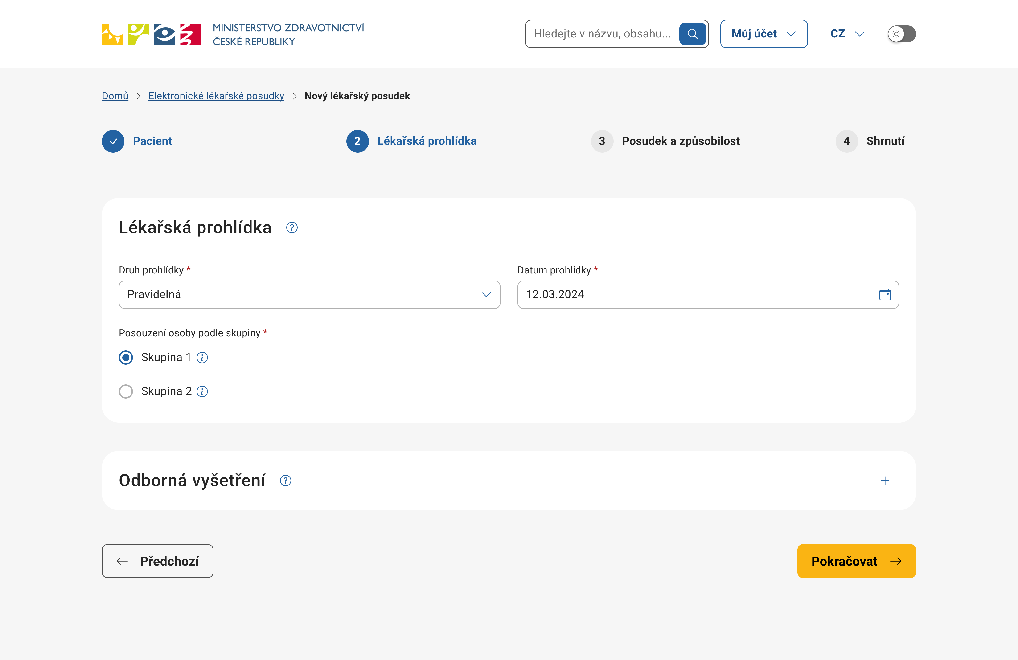
2
3
1
Obrázek 4 Vyplnění údajů o lékařské prohlídce pacienta

- V případě, že bylo provedené odborné vyšetření, uvede základní údaje o tomto vyšetření.
  - Typ odborného vyšetření, např. dopravně-psychologické vyšetření.
  - Datum, kdy bylo toto odborné vyšetření provedeno.
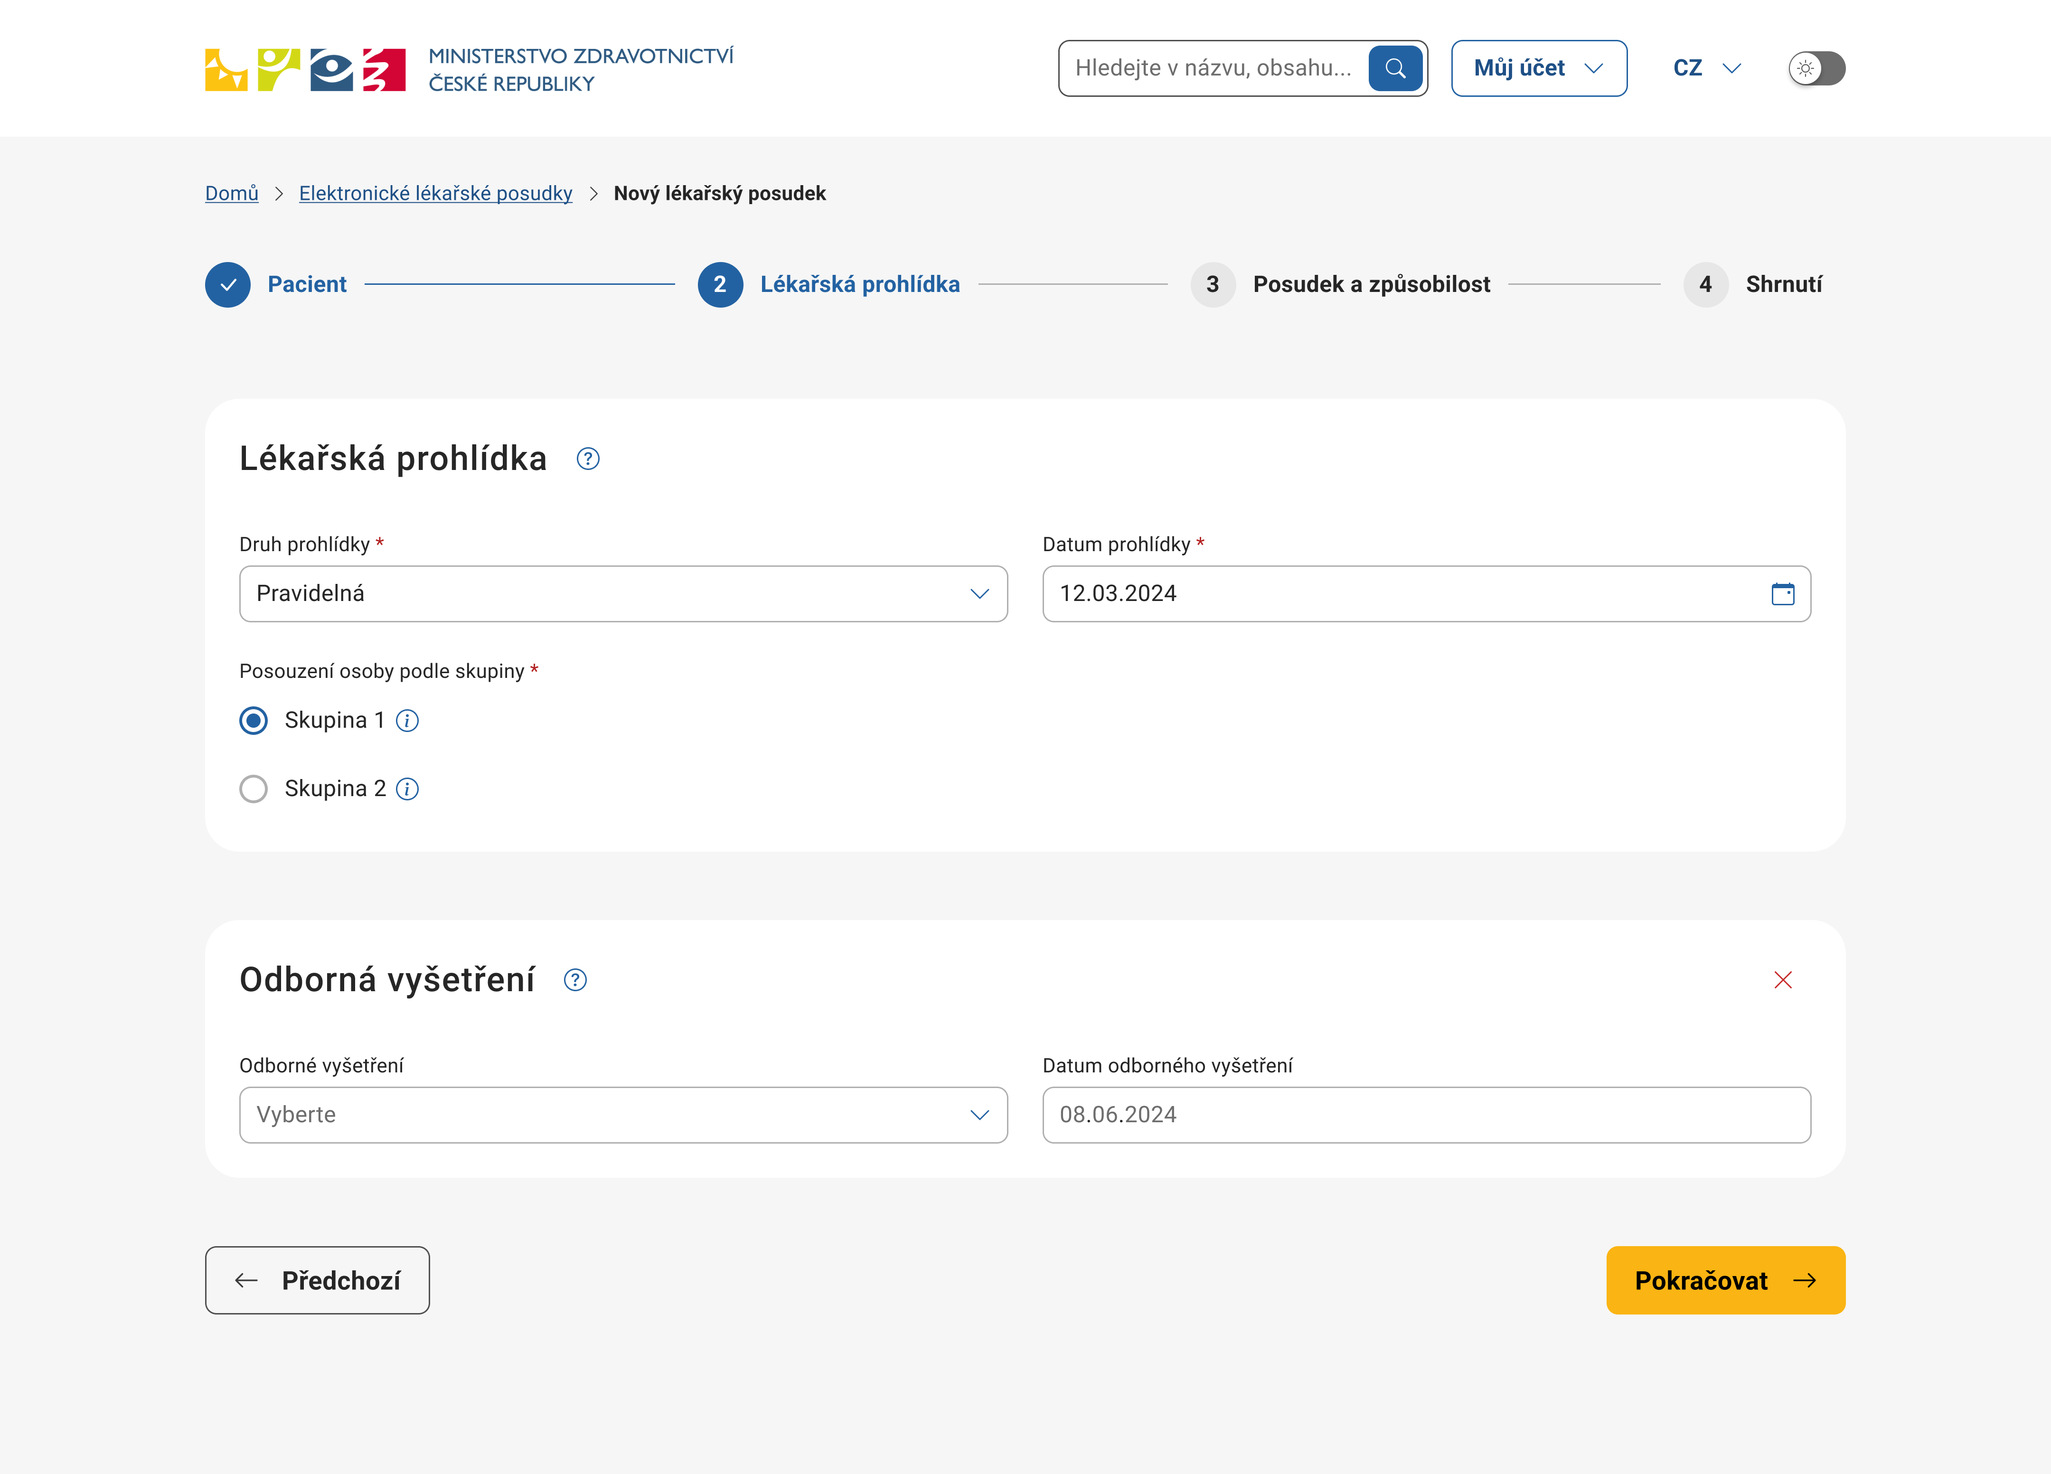
3
1
2
4
Obrázek 5 Vyplnění údajů o lékařské prohlídce včetně odborného vyšetření

- Vyplní údaje o posudku a zdravotní způsobilosti.
  - Druh posudku pro řidičské oprávnění:
    - Prvořidič,
    - Rozšíření řidičského oprávnění,
    - Prodloužení řidičského oprávnění (v případě řidičů, u kterých je nutné provádět pravidelnou periodickou lékařskou prohlídku),
    - Senioři (v případě pravidelné lékařské prohlídky seniorů nad 70 let se provádí lékařská prohlídka každé 2 roky),
    - Přezkoumání způsobilosti (v případě mimořádné lékařské prohlídky).
  - Datum vystavení lékařského posudku.
  - Platnost posudku (v případě nevyplnění platnosti je posudek platný na dobu neurčitou, resp. do doby vydání nového posudku).
  - Informace o zdravotní způsobilosti:
    - Způsobilý,
    - Způsobilý s podmínkou,
    - Nezpůsobilý.
  - Skupina řidičského oprávnění, pro kterou se uvádí zdravotní způsobilost.
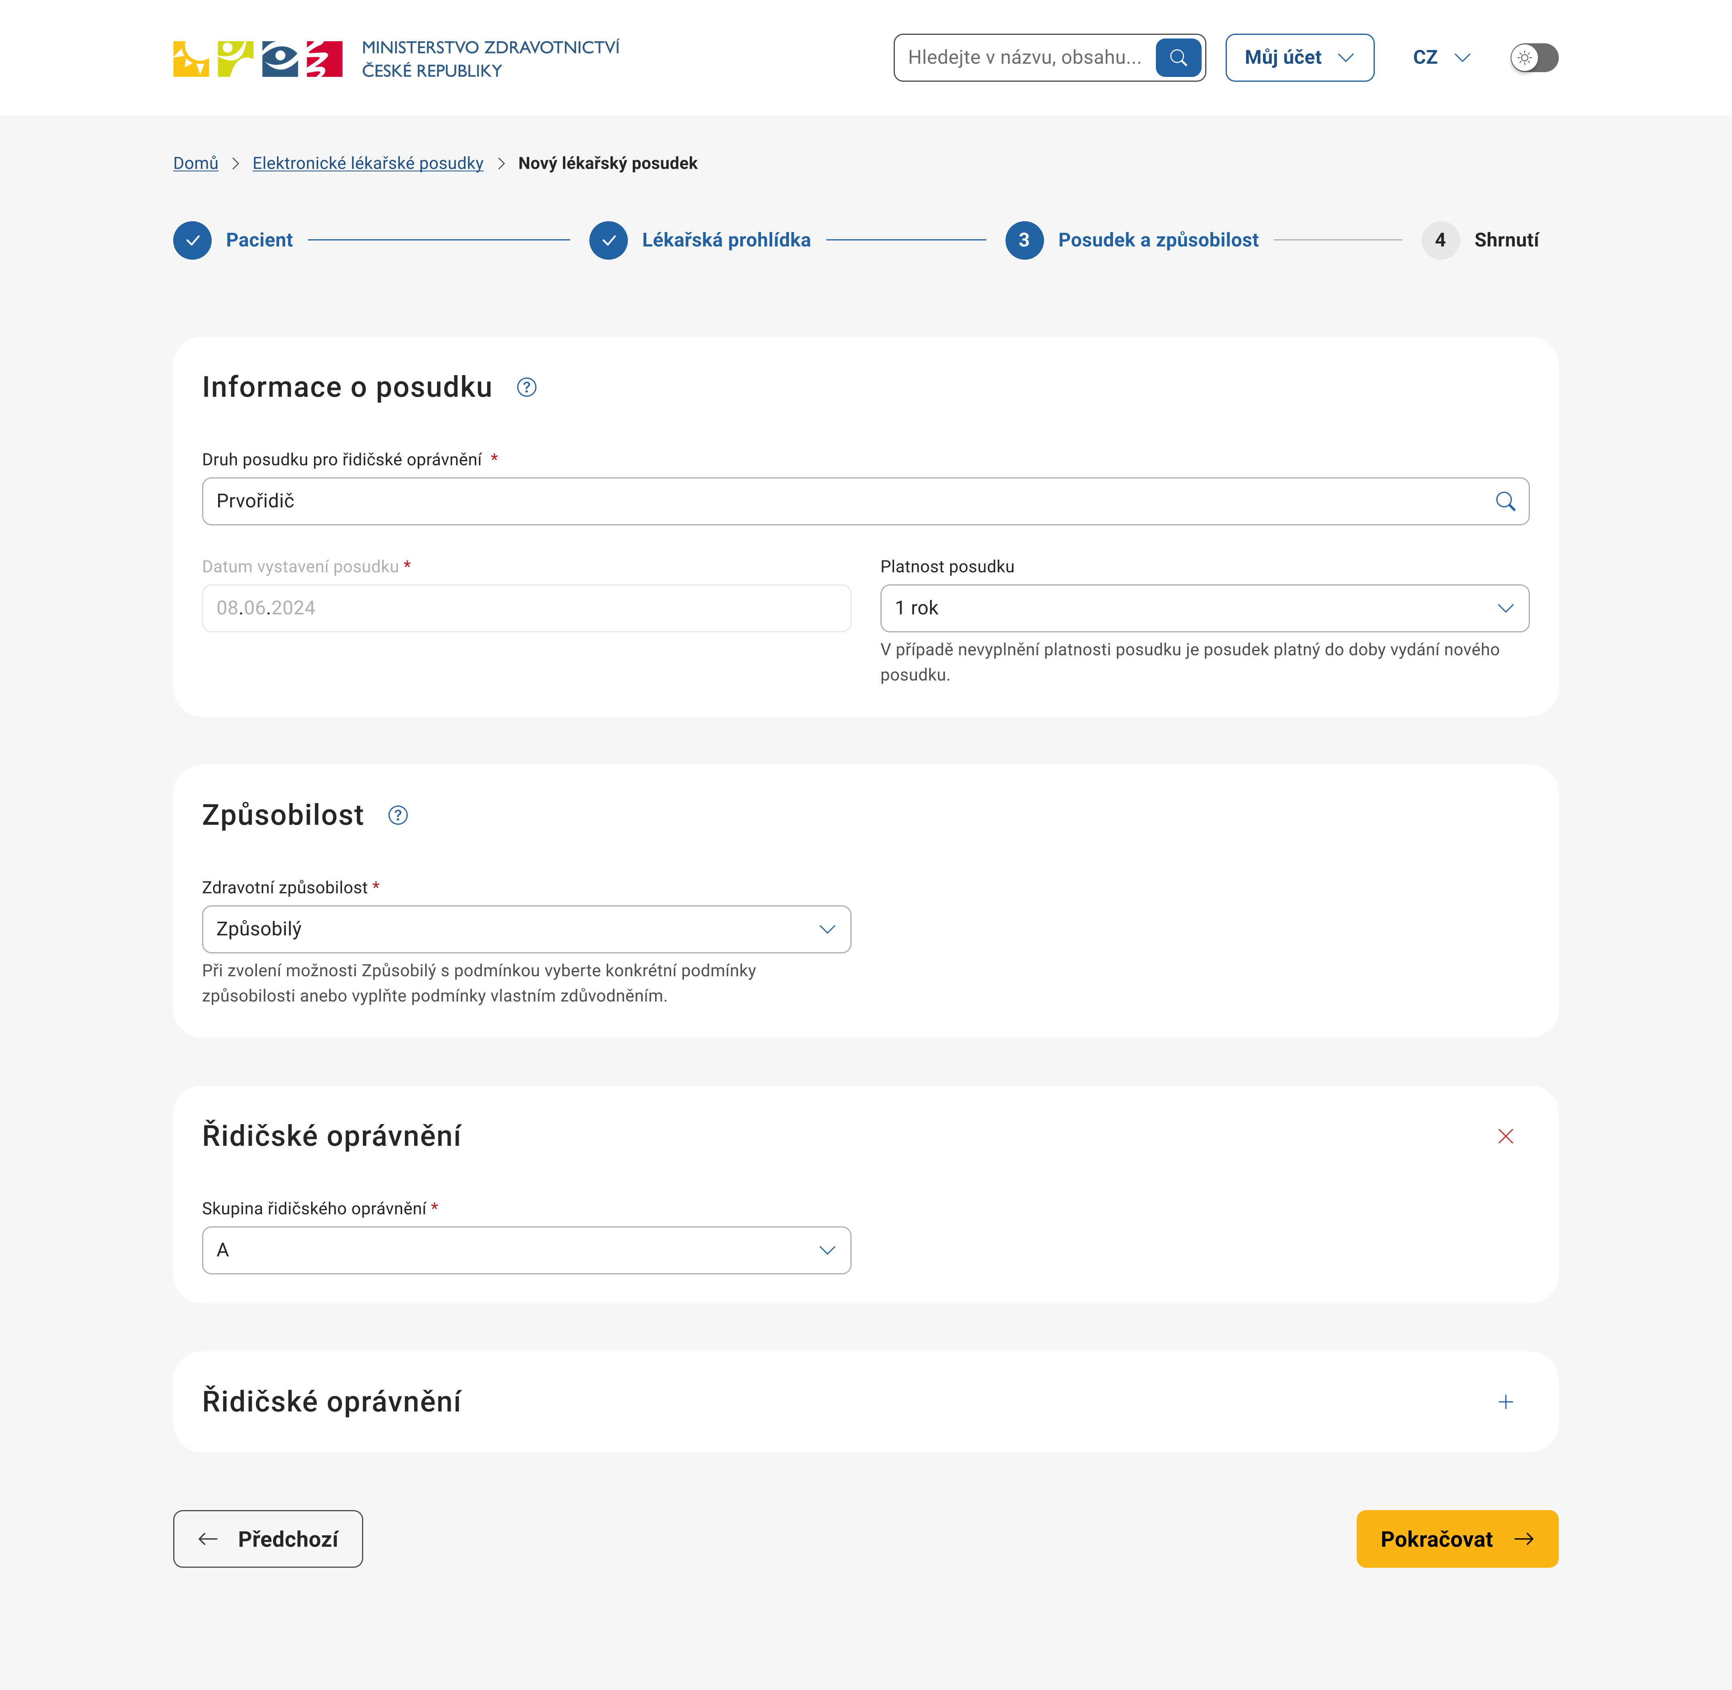
6
5
4
3
2
1
Obrázek 6 Vyplnění údajů o posudku a zdravotní způsobilosti
- V případě, že posuzovaná osoba je způsobilá s podmínkou, musí posuzující lékař vyplnit konkrétní podmínky či omezení.
  - Podmínky způsobilosti se zadávají formou harmonizovaných anebo národních kódů, přičemž některé kódy můžou být ještě doplněny dalším textovým upřesněním příslušné podmínky.
  - V případě, že je ELP vydáván na více než jedné skupinu řidičského oprávnění, je nutné přidat další skupiny řidičského oprávnění (znázorněné jako „+“) a k nim příslušné podmínky (harmonizované kódy).
  - V případě, že se jedna či více podmínek (harmonizovaných kódů) váže k víc než jedné skupině řidičského oprávnění, je nutné zadat tuto podmínku/y bez uvedení skupin řidičského oprávnění.
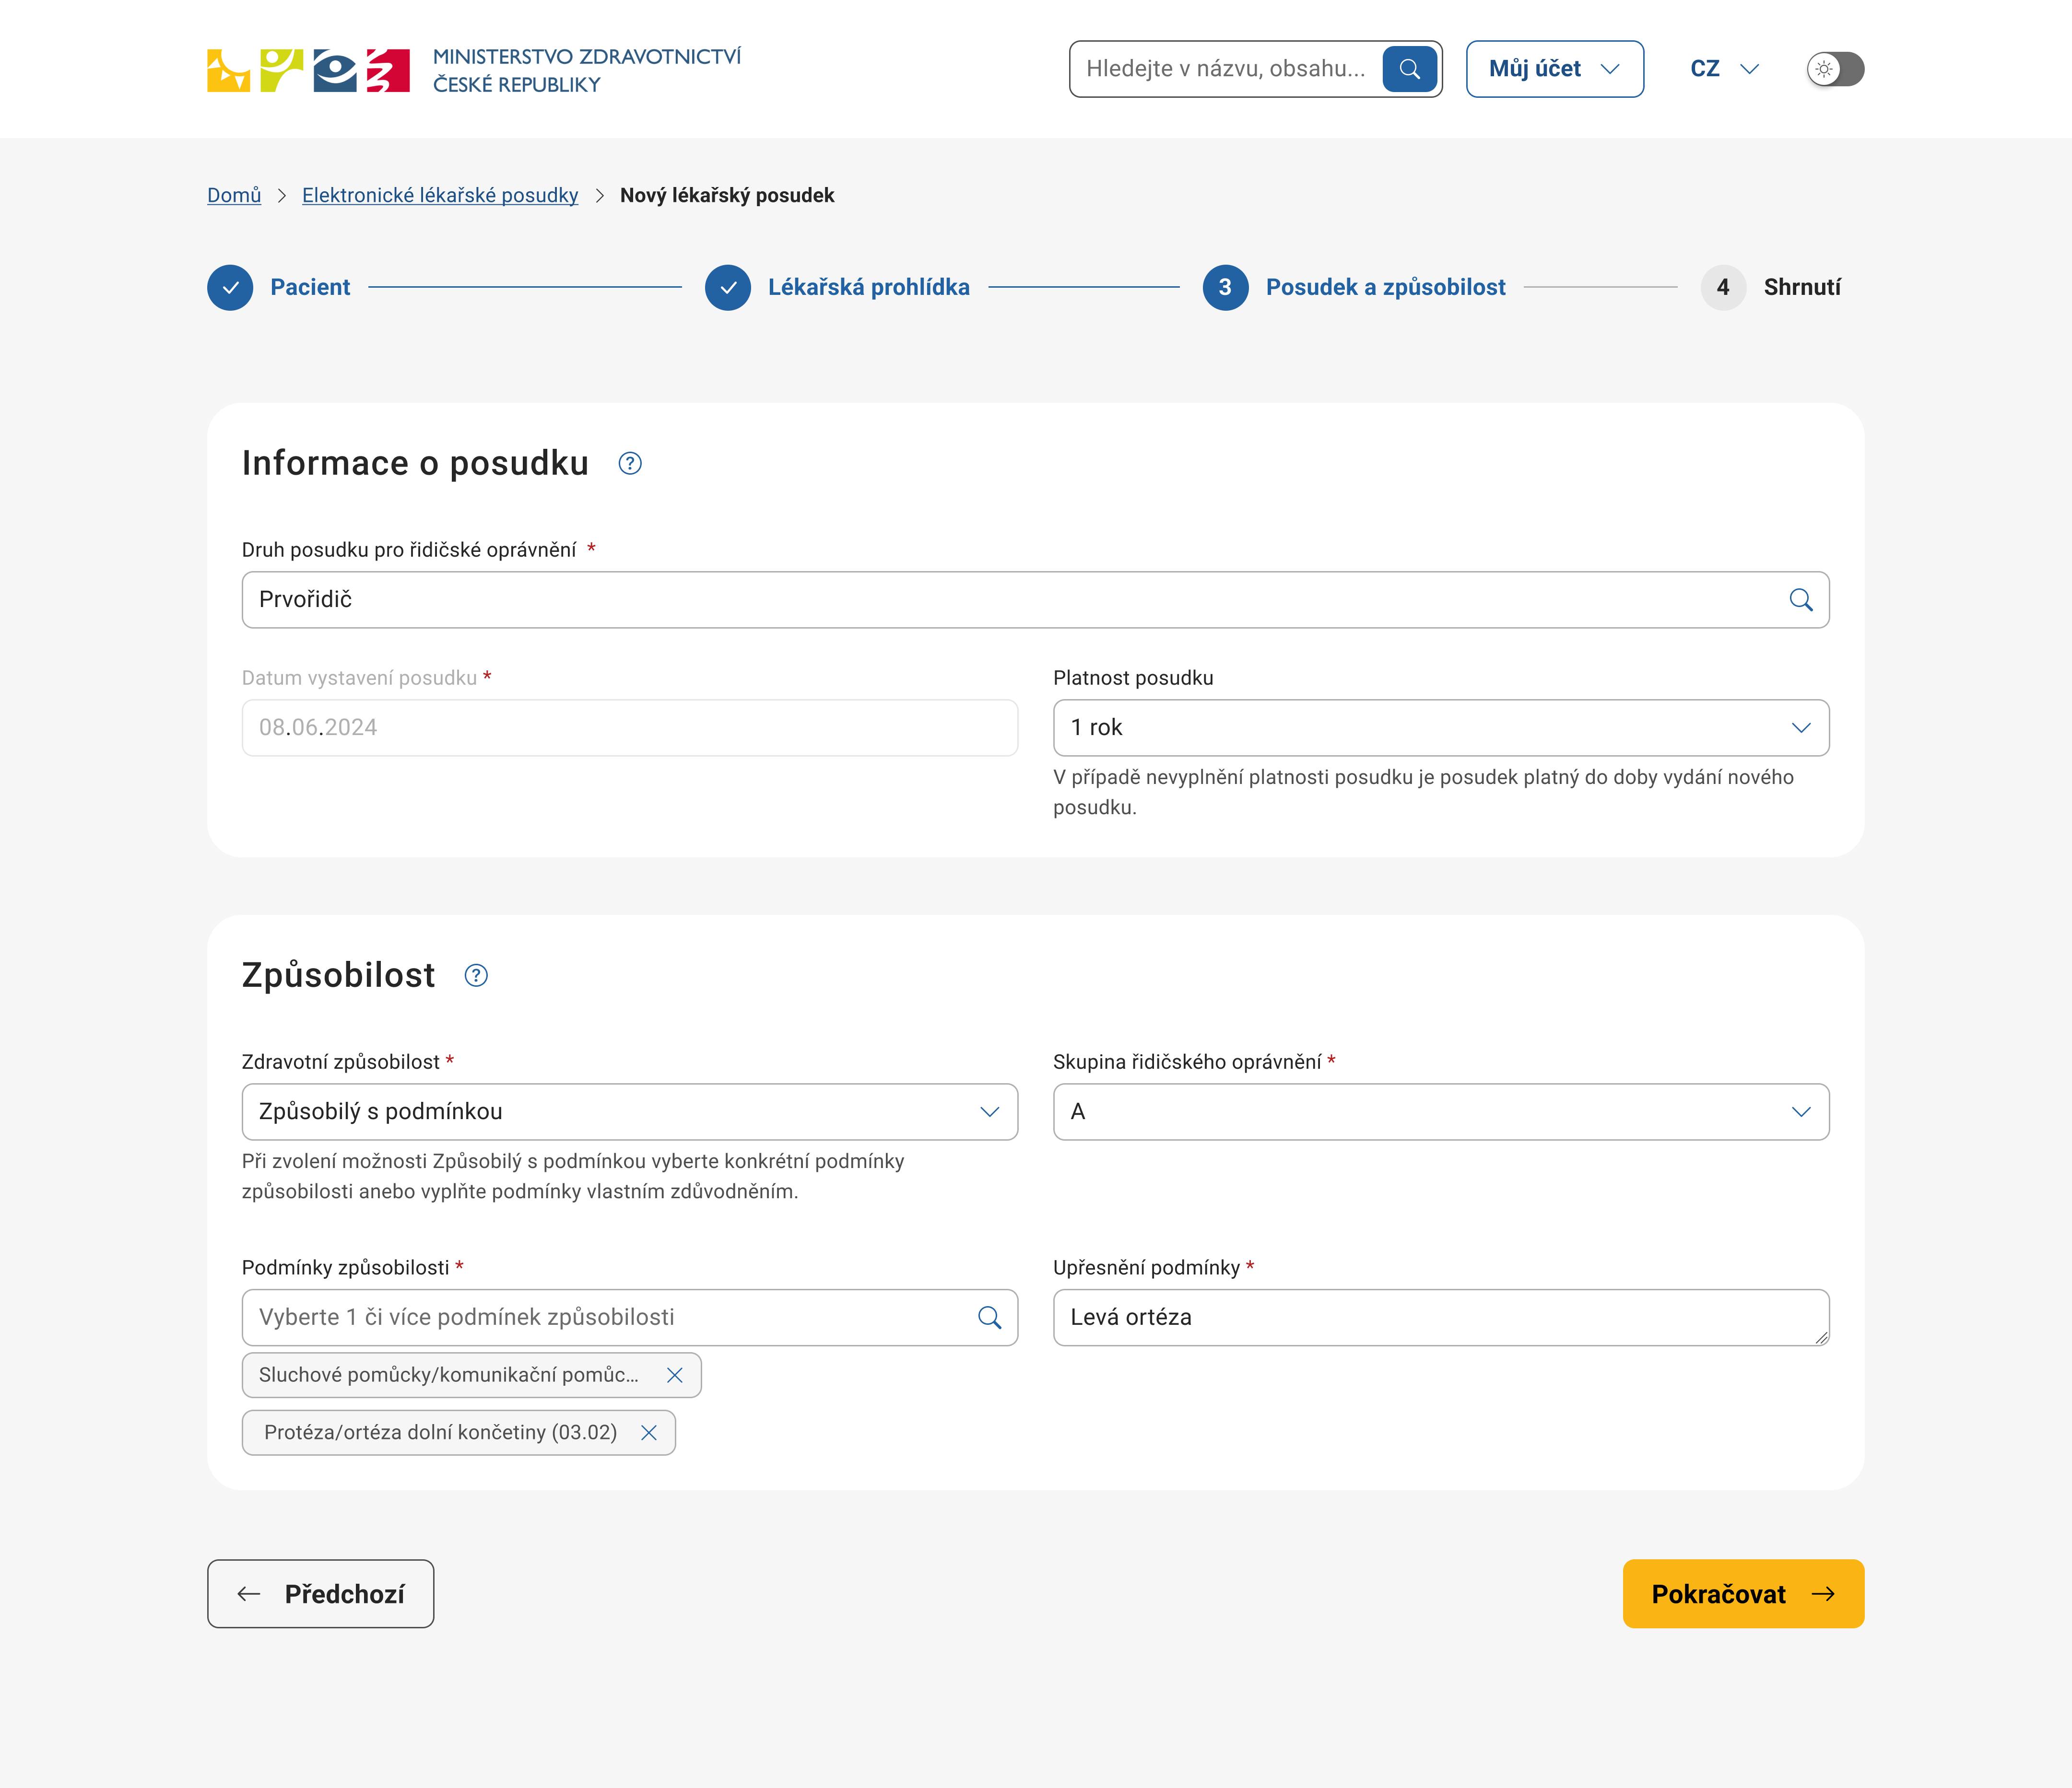
7
6
3
5
4
2
1
Obrázek 7 Vyplnění způsobilosti s podmínkou

- Po vyplnění všech údajů, potřebných pro vystavení posudku o zdravotní způsobilosti k řízení motorových vozidel, systém ELP zobrazí shrnutí vyplněných údajů.
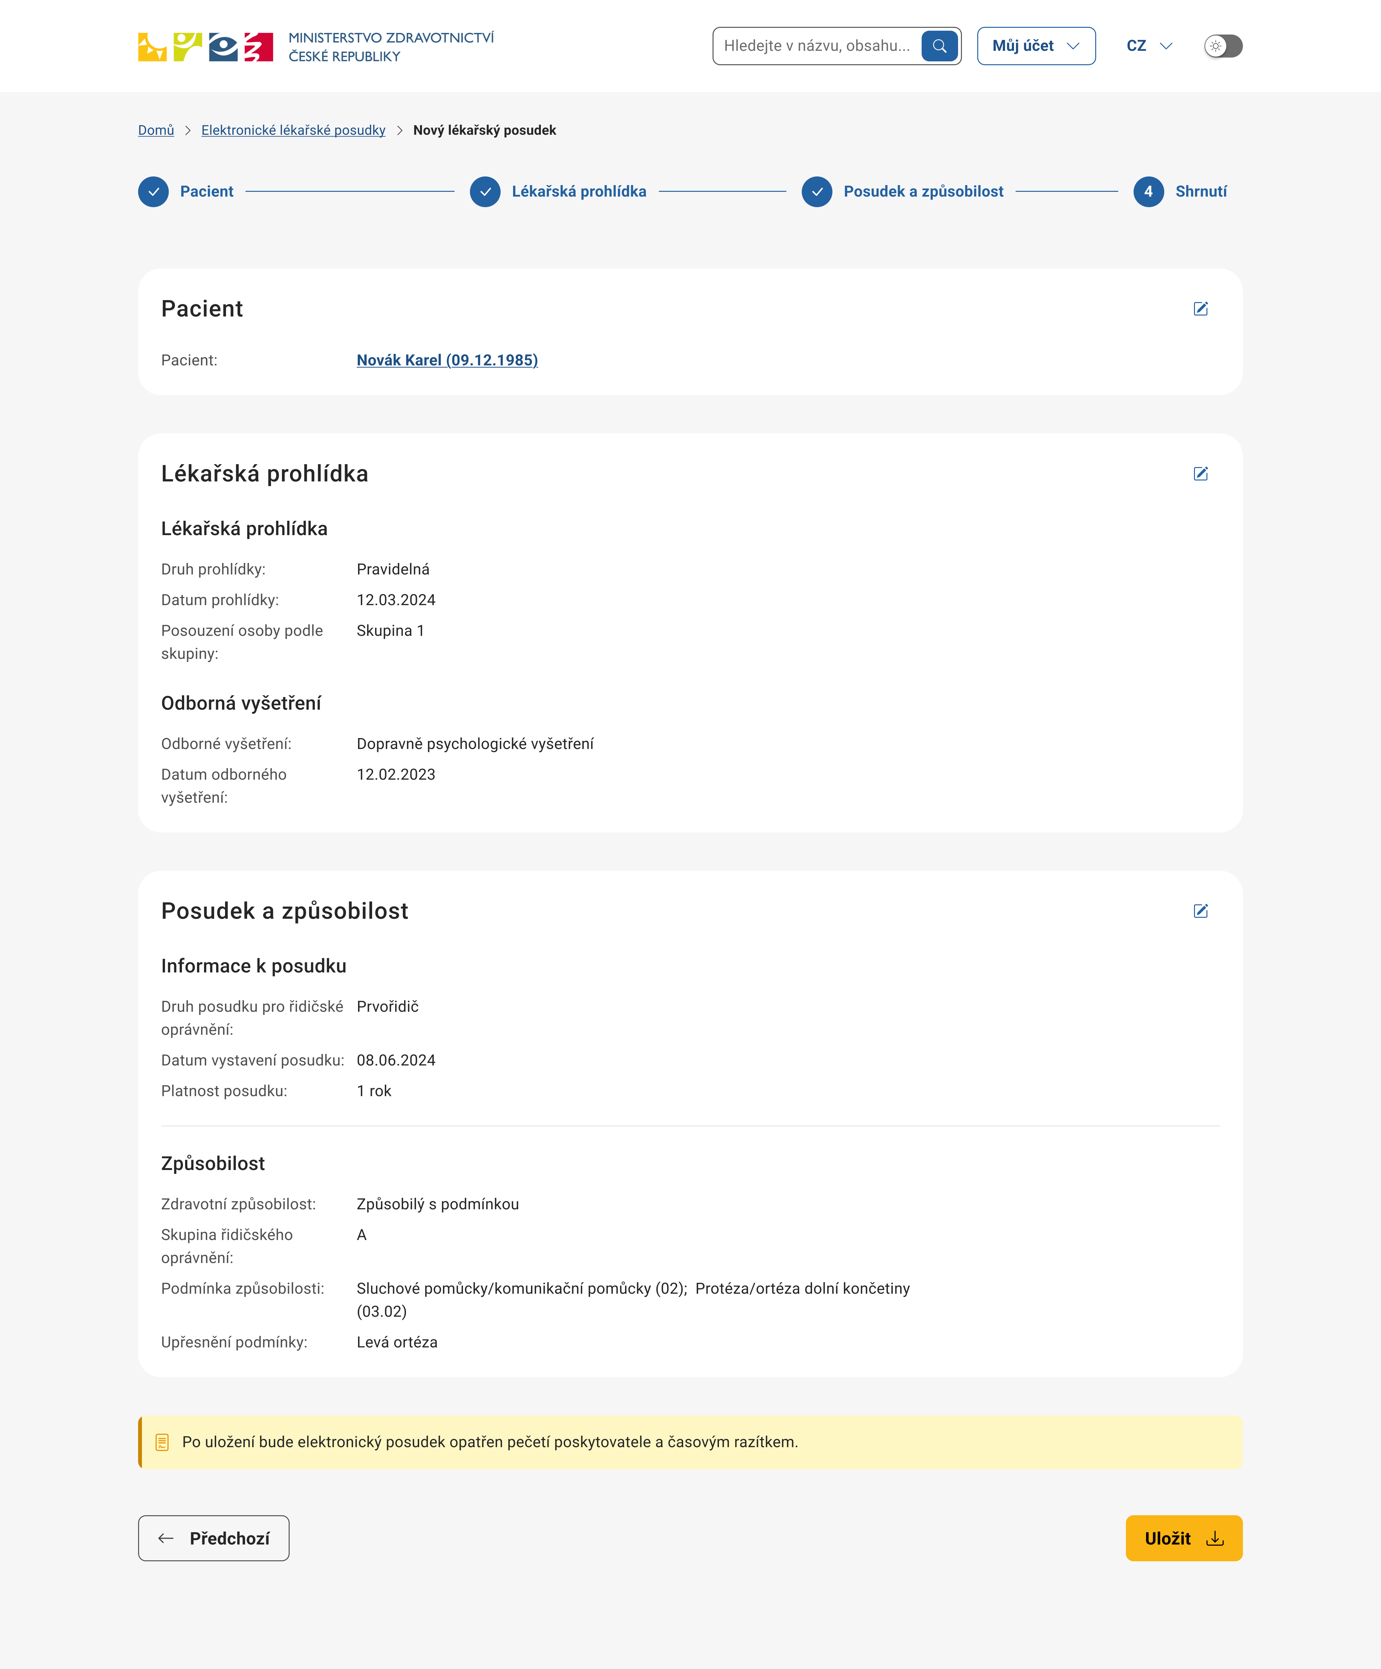
Jednotlivé části posudku je možné ještě editovat.
1
Obrázek 8 Zobrazení shrnutí vyplněného posudku

Krok 4 – Elektronické podepsání posudku
Pokud posuzující lékař zkontroloval vyplněné údaje v ELP, může vyhotovený posudek uložit, čímž dojde k opatření vytvořeného posudku pečetí PZS a časovým razítkem.
Po uložení je posudek právně závazný a needitovatelný – jakákoli změna znamená vystavení nové verze posudku.


Krok 5 – Uložení vytvořeného ELP do úložiště
Systém ELP automaticky uloží posudek do centrálního úložiště posudků. Přidělí mu unikátní identifikátor posudku a stav „Platný“.
Po uložení ELP je možné jeho stažení ve formátu PDF.
1
Obrázek 9 Možnost stáhnutí ELP ve formátu PDF

Krok 6 – Zpřístupnění
ELP je po uložení zpřístupněn:
- Pacientovi – obdrží notifikaci o vytvoření ELP (prostřednictvím mobilní aplikace EZKarta, portálu NPEZ, nebo na email – pokud má nastavené takové notifikace) a může si posudek zobrazit nebo stáhnout.
  - Pacient má přístup k platným i historickým ELP.
- Zdravotnickým pracovníkům a PZS – můžou nahlížet na ELP pacienta v rámci poskytování zdravotní péče.
- Ostatním oprávněným institucím, v tomto případě – pouze v rozsahu potřebném pro jejich agendu.
  - Systém ELP umožňuje MD ČR stahování uložených ELP.
  - MD ČR následně zpřístupňuje tyto posudky dle zákona o silničním provozu dál ORP anebo PČR.
Po vystavení a podpisu ELP se dál o vše postará systém.
Lékař už nemusí nic tisknout ani odesílat — posudek je okamžitě bezpečně uložen, dostupný pacientovi a všem oprávněným institucím.


Krok 7 – Aktualizace / Zneplatnění
- Pokud dojde k přezkoumání nebo novému vyšetření, posuzující lékař vystaví nový posudek.
  - Nový posudek získá stav „Platný“ a je uložen s novým identifikátorem.
  - Původní posudek se automaticky označí jako „Zneplatněný“, ale zůstává v systému ELP uložen pro audit.
- Systém ELP automaticky sleduje platnost ELP a může po vypršení označit stav „Neplatný“.
- MD ČR je o jakékoliv změně, aktualizaci či zneplatnění existujícího posudku informováno.

Zásady a povinnosti posuzujících lékařů
Posudek musí být dle zákona vložen do systému ELP bez zbytečného odkladu, nejpozději do 3 pracovních dnů.
- Vystavit lékařský posudek výhradně elektronicky prostřednictvím systému ELP dle předepsané šablony.
- Podepsat posudek kvalifikovaným elektronickým podpisem nebo elektronickou pečetí PZS a opatřit jej časovým razítkem.
- Nevystavovat ani nezasílat posudky o zdravotní způsobilosti k řízení motorových vozidel mimo systém ELP (např. e-mailem nebo v neautorizované formě).
- Needitovat již podepsaný posudek, při změně vystavit nový ELP.
- Zneplatnění ELP provádět pouze prostřednictvím systému ELP.
- Posuzující lékař odpovídá za správnost údajů.
- Tisknout posudky pouze na žádost pacienta/posuzované osoby.
- U starších řidičů (70+) kontrolovat platnost předchozího posudku.

Příklady z praxe

Příklad 1 – Prvořidič
Situace: Pacient žádá o vydání řidičského oprávnění skupiny B.
- Posuzující lékař provede vstupní lékařskou prohlídku.
- Pokud nejsou nutné navazující odborné vyšetření, posuzující lékař ve svém IS (který je nepojen na systém ELP) nebo přes portál NPEZ vystaví posudek typu „Prvořidič“ a doplní všechny relevantní údaje dle šablony posudku.
- Posudek se uloží a zpřístupní dalším oprávněným osobám a institucím – MD ČR.
Důvod použití ELP: Zjednodušení procesu – posudek je ihned dostupný správnímu orgánu bez nutnosti papírového potvrzení.

Příklad 2 – Řidič senior (70+)
Situace: Řidič (72 let) je povinen absolvovat periodickou lékařskou prohlídku dle zákona o silničním provozu. Tento řidič nosí brýle.
- Posuzující lékař provede kontrolní/pravidelnou lékařskou prohlídku.
- Posuzující lékař ve svém IS (který je nepojen na systém ELP) nebo přes portál NPEZ vystaví posudek typu „Senioři“ a doplní všechny relevantní údaje dle šablony posudku.
  - Výsledek „Způsobilý s podmínkou“ -> kód 01.01 – brýle.
- Systém ELP odešle notifikaci MD ČR, že došlo k vystavení nového posudku pro příslušnou osobu.
  - MD ČR si stáhne nový posudek a v případě silniční kontroly tohoto řidiče zpřístupní tento posudek PČR.
- Platnost takového posudku je 2 roky; nový posudek zneplatní předchozí.
Důvod použití ELP: Při silniční kontrole má PČR okamžitě k dispozici aktuální posudek – zamezuje řízení osob s neplatnou zdravotní způsobilostí.

Příklad 3 – Změna zdravotního stavu
Situace: Řidič je po infarktu a zdravotní stav nedovoluje, aby řídil motorové vozidlo.
- Posuzující lékař ve svém IS (který je nepojen na systém ELP) nebo přes portál NPEZ vystaví posudek typu „Přezkoumání způsobilosti“ s výsledkem „Nezpůsobilý“.
- Systém ELP odešle notifikaci MD ČR o vystavení tohoto posudku.
  - MD ČR si stáhne nový posudek a předává informaci příslušné ORP, která může dočasně pozastavit řidičské oprávnění pro tohoto řidiče.
Důvod použití ELP: Zajistí, že úřady mají okamžitě informaci o omezené platnosti a možnosti kontroly zdravotní způsobilosti.

Příklad 4 – Posudek pro specifické skupiny řidičů – osoby se zdravotním postižením
Situace: Pacient po úrazu páteře potřebuje vozidlo upravené pro ruční řízení.
- Posuzující lékař ve svém IS (který je nepojen na systém ELP) nebo přes portál NPEZ vystaví posudek typu „Přezkoumání způsobilosti“ a doplní všechny relevantní údaje dle šablony posudku.
  - Výsledek „Způsobilý s podmínkou“ –> kód 10.02 – automatická převodovka.
- Systém ELP odešle notifikaci MD ČR o vystavení tohoto posudku.
  - MD ČR si stáhne nový posudek a předává informaci příslušné ORP případně autoškole.
Důvod použití ELP: Zajišťuje jednotný a auditovatelný přenos informací o omezeních do systému centrálního registru řidičů, čímž je zaručená možnost ověření aktuálnosti posudku.

Příklad 5 – Rozšíření řidičského oprávnění
Situace: Posuzovaná osoba (řidič) už vlastní platné řidičské oprávnění pro skupinu B a žádá o rozšíření na další skupiny C, D a E.
- Posuzující lékař provede vstupní lékařskou prohlídku.
- Pokud nejsou nutné navazující odborné vyšetření, posuzující lékař ve svém IS (který je nepojen na systém ELP) nebo přes portál NPEZ vystaví posudek typu „Rozšíření řidičského oprávnění“ a doplní všechny relevantní údaje dle šablony posudku.
- Posudek se uloží a zpřístupní dalším oprávněným osobám a institucím – MD ČR.
Důvod použití ELP: Správní orgán má ihned přístup k platnému posudku.

Nejčastější dotazy
- Musím vystavovat posudky výhradně elektronicky?
  - Od 1. 1. 2026 ano, ale pouze posudky o způsobilosti pro řízení motorových vozidel.
- Co když udělám chybu v posudku?
  - Vystavte nový posudek. Starý se automaticky zneplatní.
- Musím tisknout posudek pro pacienta?
  - Ne. Pacient jej má dostupný v NPEZ / EZKarta.
  - Tiskněte pouze na žádost.
- Jak se do systému ELP přihlásím?
  - Přes váš IS, který může být napojený na systém ELP.
  - Nebo přímo přes portál NPEZ.
- Jak opravit chybu v posudku po uložení?
  - Nelze ho přepsat.
  - Vystavte nový posudek s opravenými údaji.
  - Původní posudek se automaticky označí jako zneplatněný.
  - V systému ELP je vedená historie všech verzí posudků.
- Kdy se posudek stává neplatným?
  - ELP se stává neplatným po vypršení platnosti, po vystavení nového posudku stejného typu, po zneplatnění lékařem (např. chyba nebo změna zdravotního stavu).
  - Neplatný posudek zůstává archivován, ale není aktivní.
- Kdo má přístup k posudkům?
  - Přístup k ELP má:
    - Pacient – ke svým posudkům přes NPEZ / EZKarta.
    - Posuzující lékař a PZS.
    - Orgány veřejné správy (např. MD ČR, ORP, PČR k posudkům o zdravotní způsobilosti k řízení motorových vozidel).
    - MZ ČR / ÚZIS – pouze v rámci správy systému ELP a auditu.
  - Každý přístup je zaznamenán.
- Jaký je rozdíl mezi „Způsobilý“ a „Způsobilý s podmínkou“?
  - Způsobilý – řidičské oprávnění bez omezení.
  - Způsobilý s podmínkou – řidičské oprávnění s podmínkou/omezením.
    - Při vystavování takového posudku se vyžaduje uvedení harmonizovaného nebo národního kódu (např. brýle, automatická převodovka, ruční řízení).
- Jak řešit situaci, kdy je pacient dočasně nezpůsobilý?
  - Lékař může vydat posudek s výsledkem „Nezpůsobilý“.
  - Uvede dobu platnosti posudku a doporučení další kontroly.
  - Po opakovaném vyšetření se vystaví nový posudek.
- Jaké kódy musím používat?
  - Používají se dva druhy kódů:
    - Harmonizované kódy – evropský standard.
    - Národní kódy – doplňující české specifikace.
  - Kódy jsou dostupné v integrovaném číselníku v systému ELP.
- Může jiný lékař vidět mnou vystavený posudek?
  - Ano, ale pouze v rámci oprávnění a kontextu péče.
  - Každý přístup se zaznamenává.
- Chybějící povinné pole
  - Validace neumožní uložení posudku.
- Expirace certifikátu EZCA
  - Systém nepovolí posudek podepsat (kontaktuj správce).
- Duplicitní platný posudek pro stejný účel
  - Systém upozorní; vždy má být právě jeden platný.

